ОПТИМИЗАЦИЯ ПОДГОТОВКИ К ГИА: ПСИХОЛОГИЧЕСКИЕ РЕКОМЕНДАЦИИ УЧАЩИМСЯ ПРИ ПРЕДВАРИТЕЛЬНОЙ ПОДГОТОВКЕ
- Подготовить место для занятий.
- Составление плана занятий. Постановка задач на каждый день подготовки.
- Для вхождения в «рабочий ритм» можно начать с самого легкого материала, или с самого трудного, или с наиболее плохо проученного, или с самого интересного.
- Занятия нужно чередовать с отдыхом, желательно — активным (можно сохранить привычное «школьное» соотношение — 40 и 10 минут).
- Не следует стараться заучивать информацию наизусть — нужно понять ее, составить схему, написать краткий план, связать учебный материал с прочими своими личностными знаниями.
- Чтобы развить в себе «чувство времени», можно выполнять тесты с секундомером в руках (например, на задания в части А в среднем уходит по 2 минуты).
- Готовясь к экзаменам, не следует думать о неуспехе (что не справишься с заданием) — напротив, мысленно рисуй себе картину триумфа (но не детализируя ее).
- Один день перед экзаменом лучше оставить на то, чтобы вновь повторить все планы ответов или их краткие запись, еще раз остановиться на самых трудных вопросах.
ОПТИМИЗАЦИЯ ПОДГОТОВКИ К ГИА: ПСИХОЛОГИЧЕСКИЕ РЕКОМЕНДАЦИИ УЧАЩИМСЯ НАКАНУНЕ ЭКЗАМЕНА
- В идеале следует оставить вечер для отдыха, хотя бы не заниматься ночью, чтобы хорошо выспаться.
- Утром нужно ощутить себя отдохнувшим, с ощущением своего здоровья, силы, «боевого настроя».
- Заранее прийти в пункт сдачи экзамена, чтобы не опоздать из-за каких-то случайных ситуаций в дороге.
- Сложите заранее вечером документы и несколько ручек.



ОПТИМИЗАЦИЯ ПОДГОТОВКИ К ГИА: ПСИХОЛОГИЧЕСКИЕ РЕКОМЕНДАЦИИ УЧАЩИМСЯ В ПРОЦЕССЕ ТЕСТИРОВАНИЯ
- «Пробегите глазами» весь текст, чтобы увидеть, какого типа задания в нем содержатся, это поможет настроиться на работу.
- Внимательно прочитайте вопрос до конца и поймите его смысл (типичная ошибка во время тестирования — не дочитав до конца, по первым словам уже предполагают ответ и торопятся его вписать).
- Если не знаете ответа на вопрос или не уверены — пропустите его и отметьте, чтобы потом к нему вернуться.
- Исключайте — многие задания можно быстрее решить, если не искать правильный вариант ответа, а исключать те, которые явно не подходят.
- Запланируйте два круга — рассчитайте время так, чтобы за две трети всего отведенного времени пройтись по всем легким заданиям. После этого можно спокойно вернуться и подумать над трудными, которые сначала пришлось пропустить («второй круг»).
- Оставьте время для проверки своей работы — хотя бы успеть пробежать глазами и заметить явные ошибки.

Рекомендуемые упражнения на релаксацию:
- Настройка на определенное эмоциональное состояние (вспомни то место, где ты был счастлив).
- Приятное воспоминание («Поменяй стул» на «хороший», т.е. представь себе, что ты успешный и спокойный, готовый к экзамену и все знаешь и помнишь).
- «Улыбка». (Упражнение на улыбку помогает снять мышечное напряжение. Улыбнитесь себе как можно шире, покажите зубы).
- «Спой любимую песню про себя».
- «Напиши свое имя головой в воздухе». (Это задание повышает работоспособность мозга).
- «Точечный массаж» (Помассируйте указательными пальцами обеих рук (до 10 раз) точки на лбу между бровями, на висках и за ушами).
- «Конфета во рту» (Возьми с собой на экзамен конфету).
- «Талисман» (Ты можешь взять с собой на экзамен свой любимый талисман).
- «Дыхание» (После упражнений ты можешь приступить к управлению ритмом дыхания. Цикл дыхания состоит из фаз вдоха, выдоха и пауза между ними).

Психологическая установка
на успех:
Важным шагом к успеху на экзамене является психологическая установка на успех, абсолютная уверенность в том, что цель будет достигнута. Необходимо настроиться на успех, удачу.
Известно, что одна из причин, мешающих тревожным людям результативно выполнить задание, состоит в том, что они в большей степени сосредоточены не на выполнении конкретной деятельности, а на том, каковы последствия их неудачи в этой деятельности. Поэтому неэффективно ставить перед собой цель типа «Я должен получить отличную оценку» или «Я должен ответить, во что бы то ни стало», лучше сформулировать ее конкретно:
«Я смогу справиться с этим заданием!».

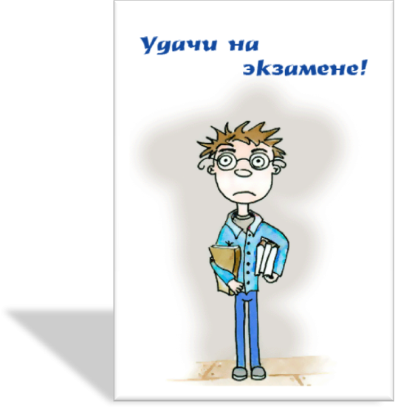
ПРАКТИЧЕСКИЕ РЕКОМЕНДАЦИИ ВЫПУСКНИКАМ
ПО ПОДГОТОВКЕ
К ГИА.

